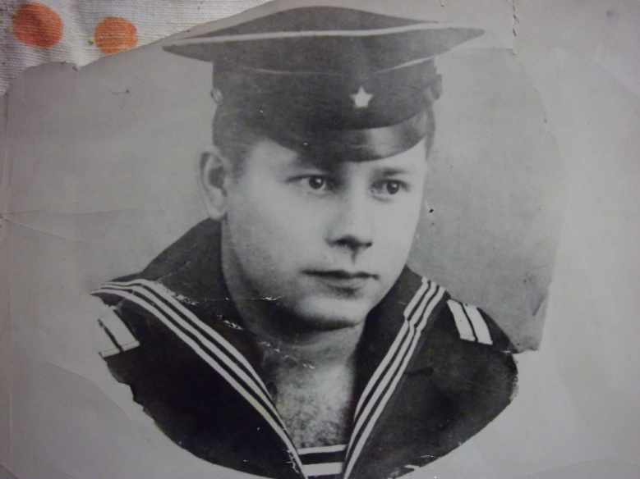**Бараков Юрий Павлович**

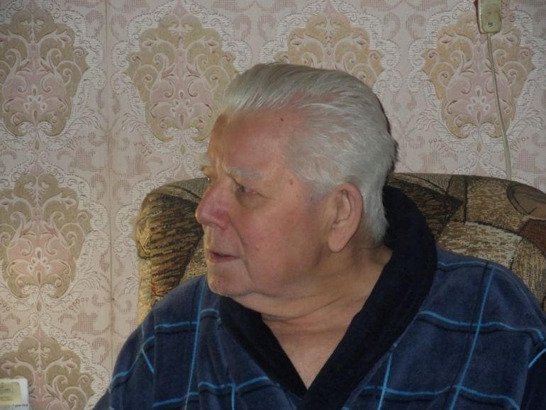**(труженик тыла)**

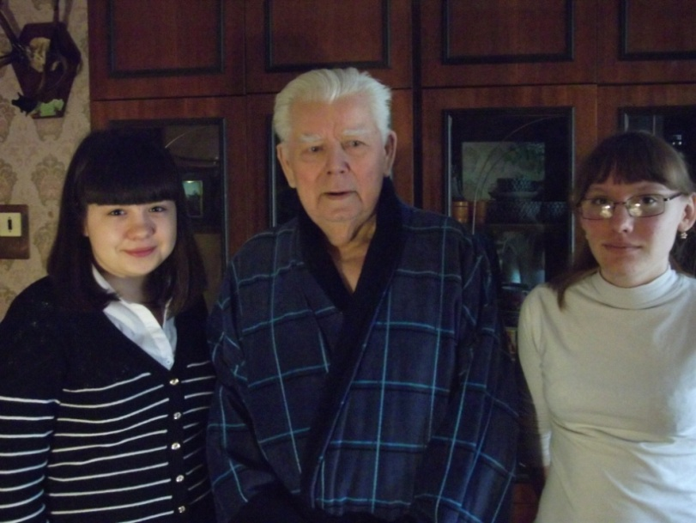

**1.Место рождения - Костромской р-н, деревня Некрасова.**

**2.Год рождения- 06.03.1932г.**

**3.Место работы в годы Великой Отечественной войны – Работал в колхозе.**

**4.Удостоверение Ветерана ВОВ - №3548258, 2011год.**

**Воспоминания:  
Когда началась война, мне было 13 лет. Моего папу забрали на фронт, и всё хозяйство легло на мои плечи! А в то время существовал экологический отряд, где мы могли помогать по хозяйству. Я туда очень хотел попасть, но туда брали только с 14 лет. Я узнал, что туда можно попасть с разрешения родителей, я получил разрешение от мамы и меня взяли! Я помогал по хозяйству: пахал землю, косил траву и т. д! Так прошли мои годы войны…**